МКДОУ «Акушинский детский сад»

Конспект-НОД
коллективный просмотр
по самообразованию
«Коммуникация»

на тему:

«Угадай,
кто в корзине»

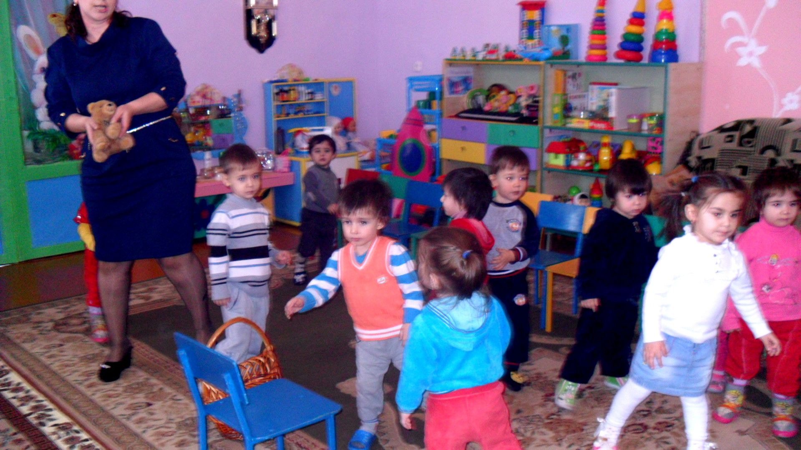

Составитель:
воспитатель Омарова С.А.

Декабрь
2018г.

«УГАДАЙ, КТО В КОРЗИНЕ»

Задачи: развивать сообразительность, внимание, желание высказываться по собственной инициативе, пополнять словарь за счет глаголов в единственном и множественном числе; упражнять в звукопроизношении.

Цели: Уточнить представления детей о внешнем виде животных; развивать память, мышления, воспитывать бережное отношение к игрушкам.

Материал: Игрушки (кошка, собака, заяц, медведь), спрятанные в корзине.

Содержание игры: Воспитатель берет корзину, говорит, что в ней спрятались игрушки и предлагает угадать какие. Загадывает загадку:
Мягкие лапки,
На лапках – царапки.
На молоко глядит,
«Мяу! Мяу! – говорит.
Из корзинки показывает кошачьи лапки.

Воспитатель: Чья это лапка, как вы думаете? (дети отгадывают, педагог достает из корзины кошку с бантиком). Вот какая красивая кошечка у нас! Кошка какая? Что про нее можно сказать? (Эти вопросы помогают детям включиться в рассказ. Если кто-то затрудняется ответить, воспитатель предлагает рассказать вместе с ним).

Белая, пушистая, мягкая, маленькая, у нее маленькие лапки, в лапках – царапки. (Играет с кошкой). Вот как наша кошечка бежит, вот как прыгает. (выделяет интонацией глаголы, просит детей повторить). Как она мяукает? Как мурлычет? (Хороводные и индивидуальные ответы). Отгадайте, кто еще в корзине спрятался?
Дом сторожит,
Верно служит,
Хвостиком виляет,
«Гав! Гав! - лает»
Из корзины, показывает виляющий (собака породы доллютинец).

Воспитатель- Чей хвостик? Кто в корзине? Собачка. (достаеё игрушку из корзины, дети рассматривают её). Собака какая? (Большая , красивая, с пятнышками). Что собака делает? (Лает). Как она лает? (Воспитатель побуждает детей к звукопроизношению в разном темпе, с разной силой голоса).

Воспитатель – А теперь мы немножко отдохнём и поиграем в другую игру.
Физкультминутка
Игра «Кошка и птички»
(в музыкальном сопровождении)
Воспитатель играет роль кошки, дети птичек. Во время звучания музыкальней композиции кошка спит. Дети машут ручками, бегают по нгруппе, имитируя птиц. Как только музыка заканчивается, кошка просыпаетсяи начинает ловить птичек. Птички убегают и садятся «на веточку».

Воспитатель – Мы попрыгаем, побегаем, немножко порезвились, детки, но не стоит забывать у нас в корзине ещё зверята, которые хотят, чтобы их отгадали. Будем отгадывать?
Серые лапки,
Длинные ушки,
Прыгает ловко,
Любит моркрвку.
Из корзинки показывает ушки зайца

Дети – Заяц.

Воспитатель – Молодцы, умницы. А где живёт заяц? (В лесу). Что любить есть? (Моркрвку). А как прыгает? (Дети показывают). А кого боится наш заяц, дети? (Лису). А какого цвета заяц? (Серый, с длинными ушками).
Воспитатель сажает зайца рядом с кошкой и собакой.

Воспитатель – (Педагог заглядывает в корзину и говорит детям, что там есть ещё кто-то). Давайте продолжим играть, и отгадывать кто спрятан играть, и отгадывать кто последнюю в корзине.
(Загадывает последнюю загадку).
Знаменитый пчеловод,
Любит он пчелиный мёд!
Только с пчёлами – беда,
Так нажалят иногда!

Воспитатель - Догадались о ком я говорю? Кто это дети? Косолапый…..

Дети – Мишка!

Воспитатель – Правильно, умники мои. Это мишка косолапый. (Достаёт и показывает из корзины медведя). Как ходит мишка? (Переваливается с боку на бок). А как ревё медведь? (Дети имитируют рёв). Медведь наш коричневого цвета, детки. Что делает мишка? (Ходит, лежит, сидит, ревёт, спит).
Педагог сажает его к другим зверятам

Воспитатель – Скажите мне, пожалуйста, дети кто из этих животных – домашние? И почему? (Кошка и собака, потому что живут в дом). А покажите кА мне и расскажите кто в лесу живёт? (Заяц и медведь). Значит они дикие животные, правда дети?

Дети – Да, заяц и медведь – дикие животные.

Воспитатель – Понравилась вам игра, детки, интересная была?

Дети – Да! (хлопают в ладошки).

Воспитатель – А нашим зверятам мы дадим то, что они больше всего любят: кошке – молоко, собаке – косточку, зайке – морковку, а медведю – мёд.

